Tėveliai, pasirūpinkite profilaktiniu vaiko sveikatos patikrinimu !!!
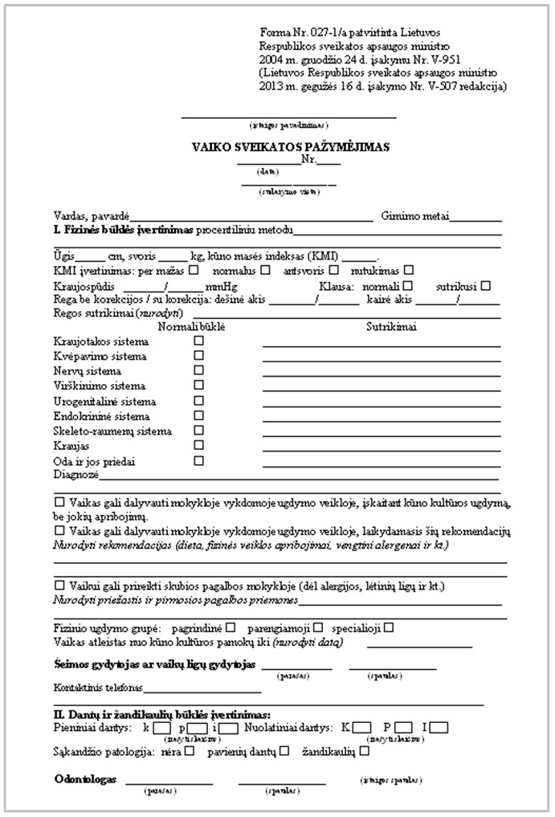

Ikimokyklinio ir mokyklinio amžiaus vaikų tėveliams primename, jog privalote pasirūpinti savo atžalų sveikatos patikra ir ugdymo įstaigai pateikti Vaiko sveikatos pažymėjimą (forma Nr. 027-1/a). Pažymėjimas galioja vienerius metus, todėl kartą metuose turite nuvesti vaiką pas šeimos gydytoją ir gydytoją odontologą, kurie patikrins vaiko sveikatos būklę bei išduos minėtą dokumentą.
Kad laiku suspėtumėte pasirūpinti Vaiko sveikatos pažymėjimu, rekomenduojame nedelsti, nes prieš pat rugsėjo 1-ąją gydymo įstaigose susidaro ilgos eilės, nebėra vietų pas šeimos gydytojus.
Apsilankymo pas šeimos gydytoją metu įvertinama vaiko fizinė būklė, pas gydytoją odontologą – dantų ir žandikaulių būklė. Patikrinus vaiko sveikatą, gydytojai visus reikiamus duomenis įrašo į Vaiko sveikatos pažymėjimą. Nustačius lėtinę ligą ar alergiją, šeimos gydytojas įrašo, kokių pirmosios pagalbos priemonių reikėtų imtis, jei vaikui prireiktų skubios pagalbos. Taip pat pateikia išvadas ir rekomendacijas dėl vaiko galimybių dalyvauti ugdymo veikloje ir nurodo, kokią fizinio ugdymo grupę vaikas gali lankyti.
Profilaktiniais sveikatos patikrinimais siekiama ankstyvuoju ligos periodu diagnozuoti funkcinius bei fiziologinius pakitimus ir kuo anksčiau nustatyti rizikos veiksnius. Jei šeimos gydytojas randa pakitimų, tuomet vaikas yra siunčiamas pas gydytoją specialistą, kuris atlieka apžiūrą pagal savo kompetenciją bei, esant būtinybei, skiria reikiamus tyrimus.

